2017年浙江省丽水市中考科学试卷
一、选择题
1、（2017•丽水）环境保护是我国的一项基本国策，下列做法不利于环境保护的是（ ）
A、生活污水未经处理就随意排放
B、农业生产中合理使用化肥
C、提倡使用节能技术和节能产品
D、尽量乘公交车或骑自行车出行

2、（2017•丽水）2017年5月，我市发现的丽水树蛙（如图）被确认为蛙类新种，它叫声似鸟鸣，幼体生活在水中，成体在陆地和水中均能生活。该树蛙在动物学的分类上属于（ ）
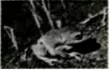
A、鱼类
B、两栖类
C、爬行类
D、哺乳类

3、（2017•丽水）如图为某文化衫图案，你的美（Mg）偷走我的心（Zn）能发生，是由于镁的（ ）
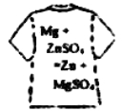
A、延展性好
B、导电性好
C、导热性好
D、金属活动性比锌强
4、（2017•丽水）2017年以来，我省磐安、临安等地都有地震发生。地震发生时，选择正确的逃生和自救措施非常重要，下列措施中正确的是（ ）
A、迅速进入室内抢运物品
B、室外的人跑到楼内躲避
C、迅速远离高压电线和陡坡
D、高楼层的人们应立刻乘电梯撤离[来源:Z,xx,k.Com]
5、（2017•丽水）地球在不停地绕日公转，6月12日地球的位置最接近下图中的（ ）
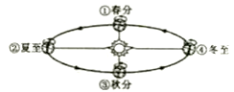
A、①
B、②
C、③
D、④
6、（2017•丽水）下列由光沿直线传播形成的现象是（ ）
A、水中倒影
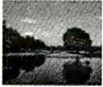
B、平面镜成像
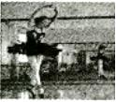
C、杯中笔弯折
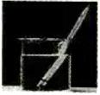
D、手影游戏

[来源:Z.xx.k.Com]
7、（2017•丽水）肉类的鲜度可以通过测试pH来判断。有资料显示，pH与肉类新鲜度的关系如表，则新鲜肉在变质过程中酸性如何变化（ ）
名称 | 新鲜肉 | 次鲜肉 | 变质肉
PH | 5.8~6.2[来源:Z。xx。k.Com] | 6.3~6.6 | >6.6
A、变强
B、变弱
C、不变
D、无法确定

8、（2017•丽水）在新农村建设中，缙云县某村道路两旁种上了七叶树（如图），它树形优美、果实奇特，是观叶、观花、观果不可多得的树种，下列有关七叶树说法错误的是（ ）
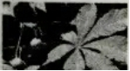
A、叶属于营养器官
B、七叶树属于被子植物
C、果实是由胚珠发育而成的
D、根吸收的水是由导管输送的

9、（2017•丽水）如图所示，使用时属于费力杠杆的是（ ）
A、镊子夹石块
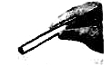
B、起子开瓶盖
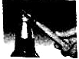
C、羊角锤拔铁钉
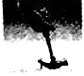
D、天平称物体质量
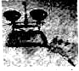

10、（2017•丽水）科技人员成功研制出一种新型催化剂，可将二氧化碳转化成液体燃料，反应的微观示意图如下。有关该反应的说法正确的是（ ）
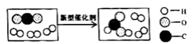
A、该反应属于化合反应
B、反应前碳元素的化合价为+2价
C、生成物的化学式可用C₂H₂O表示
D、参加反应的两物质的质量比为1：1

11、（2017•丽水）指尖陀螺是目前很流行的一种玩具，该玩具中间是轴承内有滚珠，边上有三个用密度较大的金属制作的飞叶，拨动飞叶后，飞叶可以绕轴在指尖上长时间转动（如图）。下列分析错误的是（ ）
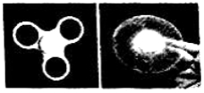
A、飞叶转速变慢，惯性不变
B、轴承内有滚珠，利于减小摩擦
C、飞叶被拨动后旋转是因为力能改变物体的运动状态
D、陀螺对指尖的压力和指尖对陀螺的支持力是一对平衡力

12、（2017•丽水）人类对力与运动关系的认识经历了漫长而曲折的过程，下面是三位不同时代科学家的主要观点，这三种观点形成的先后顺序是（ ）
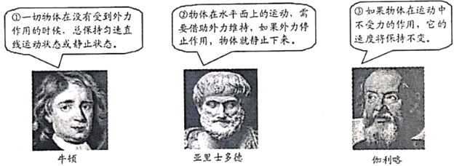
A、①②③
B、③①②
C、②③①
D、③②①

13、（2017•丽水）如图是模拟人体膈的升降与呼吸关系的装置，有关描述正确的是（ ）
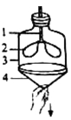
A、装置中编号3模拟肺
B、装置中编号4模拟横膈膜
C、手向下拉4，小气球2变小
D、手向下拉4，模拟的是呼气过程

14、（2017•丽水）实验室有一瓶标签脱落的固体试剂，现分别取少量的该固体进行下列实验。根据实验现象判断，该固体最可能是（ ）
实验操作 | 实验现象
取该固体于试管中，加水、振荡 | 固体不溶解
取该固体于试管中，加盐酸、振荡 | 固体溶解，无气泡产生
一氧化碳通过炽热的该固体，称固体质量、检测尾气 | 固体质量减轻，尾气中只检测到CO与CO₂
A、碱
B、盐
C、金属单质
D、金属氧化物
15、（2017•丽水）如图所示电路中，R₁的阻值为4欧，当开关S₁和S₂都闭合时，电流表示数为3安；当只闭合S₂时，电流表示数为2安。下列说法正确的是（ ）
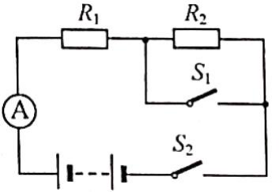
A、电源电压为6伏
B、R₂的阻值为1欧
C、S₁和S₂都闭合时，R₂消耗的功率为18瓦
D、只闭合S₂时，电路消耗的总功率为24瓦
二、填空题（本大题共有8小题，20空，每空2分，共40分）
16、（2017•丽水）家庭厨房就是一个科学小世界，其中包含着许多科学知识。
(1)大米、小麦为人体提供的主要营养素是________；
(2)味精主要成分是谷氨酸钠，其鲜味与溶液的酸碱度有关，当pH为6～7时鲜味最强，鲜味还与温度有关，当烧菜时温度长时间在120℃以上，不仅鲜味消失，而且会生成焦谷氨酸钠。则下列认识正确的是 。
A、在碱性较强的条件下使用味精鲜味最强
B、谷氨酸钠在加热条件下生成焦谷氨酸钠是物理变化
C、起锅时加入味精比菜刚入锅时加入味精的鲜味更强
故答案为：（1）糖类；（2）C。
17、（2017•丽水）2017年4月22日，天舟一号货运飞船与天宫二号成功对接（如图），天舟一号的任务之一是将储箱内的推进剂（液态燃料和液态氧）分别输送给天宫二号。
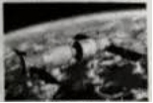
(1)天舟一号与天宫二号成功对接后一起运动，若以天宫二号为参照物，天舟一号飞船是________的；
(2)液态氧可由气态氧经过________而形成（填物态变化名称）；
(3)要完成本次推进剂补给任务，天舟一号储箱内的压强比天宫二号储箱内的压强________。 [来源:学科网]
18、（2017•丽水）根据你所学的显微镜知识，回答下列问题：
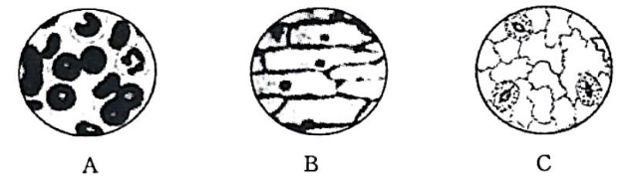
(1)对光时，转动物镜转换器，使________正对通光孔；
(2)调距时，先使镜筒下降，再向后转动粗准焦螺旋，镜筒上升到最高点，还是没有找到物像，接下来应进行的操作是 ；
A、前后转动细准焦螺旋，继续寻找物像
B、转动物镜转换器，换用高倍镜继续寻找物像
C、眼睛注视物镜，向前转动粗准焦螺旋，使物镜靠近载玻片
(3)观察血涂片时，显微镜视野中看到的物像是________。
19、（2017•丽水）如图为科研人员研制的“发电鞋”，鞋的内部安装了磁铁和线圈，人在行走时发的电存储于蓄电池中，可用于手机充电。
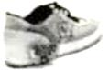
(1)发电鞋发电时是利用________原理工作的；
(2)穿该发电鞋以某速度行走，其平均发电功率约为0.4瓦，若以这样的速度行走10分钟，可产生电能________焦。

20、（2017•丽水）用溶质质量分数为98%、密度为1.84克/厘米³的浓硫酸配制溶质质量分数为10%的稀硫酸100毫升，计算时必须查阅的数据是________。配制过程除使用量筒、玻璃棒和胶头滴管外，还需要的一种玻璃仪器是________。

21、（2017•丽水）2016年诺贝尔生理学或医奖授予科学家大隅良典，表彰他在细胞自噬机制研究中的成就。细胞自噬意思是“将自己吃掉”，即分解自身细胞蛋白或细胞的有关结构。当饥饿时，生物体会“应急”，能分解体内非必需的细胞成分来提供物质和能量；当被感染时，能消灭入侵的细菌和病毒等。他还找到了自噬机制背后起控制作用的基因。
根据材料回答问题：
(1)细胞内氧化分解有机物并释放能量的过程称为________；
(2)吞噬细胞可通过自噬机制消灭多种入侵的细菌和病毒，该保护性重量功能属于________免疫（填“特异性”或“非特异性”）
(3)下列关于细胞自噬机制的描述不正确的是 。
A、细胞自噬是受基因控制的
B、细胞自噬机制紊乱，身体可能患病
C、生物体适当饥饿，细胞的自噬作用会减弱
22、（2017•丽水）“寓学于乐”是一种有效的学习方式，如图是“盖房子”的游戏示意图，其规则是根据“上下相邻两层的物质之间均可发生化学反应”来堆砌楼层。图中已放置好四种物质，还有二氧化碳、碳酸钠溶液、硫酸铜溶液三种物质待放置。请回答：
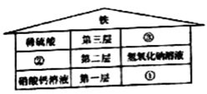
(1)二氧化碳应放在________处（填序号）；
(2)将氢氧化钠溶液滴到③中，产生的实验现象是________；
(3)第二层内的两物质间能相互转化，请写其中的一个化学方程式________。

23、（2017•丽水）2016年浙江最大抽水蓄能电站在缙云开建。其工作原理如图所示。用电低谷时（如深夜），电站利用电网多余电能把水从下水库抽到上水库中储存起来；用电高峰时，再利用上水库中的水发电。
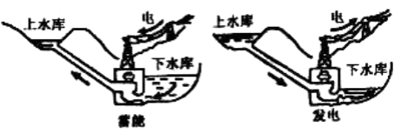
(1)蓄能时，水被抽到上水库中，电能转化为水的________；
(2)发电时，若该电站上水库可用于发电的库容量为7.86×10⁶米³ ， 上下水库平均水位差637米。上水库中可用于发电的水流到下水库，水的重力做功为________焦。

三、实验探究题（本大题共6小题，24小题4分，25小题6分，26小题7分，27小题6分，28小题9分，29小题8分，共40分）
24、（2017•丽水）某兴趣小组在学习植物的感应性后，进行以下实验：
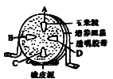
①将若干滤纸剪成培养皿大小并用水浸湿，填满培养皿，把4粒浸泡过的玉米种子如图摆放（胚根都朝向培养皿中心）；
②盖上培养皿盖，用透明胶带固定，将培养皿侧立于橡皮泥上，放在暗处；
③观察并记录幼根的生长状况。
(1)本实验的目的是验证________；
(2)A，B，C，D四粒玉米中，作为对照组的是________。

25、（2017•丽水）酶的发现，许多科学家曾经做过一系列实验：
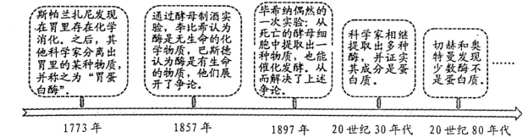
根据上述材料，回答下列问题：
(1)科学家发现胃蛋白酶只能催化蛋白质分解，说明酶催化作用具有________；
(2)毕希纳实验证实了________；
(3)下列关于酶发现过程的描述正确的是 。
A、酶只能在细胞内起作用
B、酶有催化作用，大多数酶是蛋白质
C、科学的发现是一个断完善、不断修正的过程

26、（2017•丽水）某兴趣小组在探究“影响摩擦力大小的因素”时，用如图所示的装置进行实验。
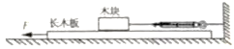
实验一：将长方体木块平放在长木板上，用力F拉长木板，当长木板与木块发生相对滑动后，记录弹簧秤的示数于表一。再将木块分别侧放、竖放，重复实验。
实验二：将长方体木块平放在长木板上，用力F拉长木板，当长木板与木块发生相对滑动后，记录弹簧秤的示数于表二。再分别将一个砝码，二个砝码放在木块上，重复实验。
表一
实验次数 | 压力大小 | 木块放置情况 | 弹簧秤示数/牛
1 | 木块的重 | 平放 | 1.0
2 | 木块的重 | 倒放 | 1.0
3 | 木块的重 | 竖放 | 1.0
表二
实验次数 | 压力大小 | 木块放置情况 | 弹簧秤示数/牛
1 | 木块的重 | 平放 | 1.0
2 | 木块和一个砝码的总量 | 平放 | 1.5
3 | 木块和二个砝码的总量 | 平放 | 2.0
(1)实验一的第3次实验时，木块与长木板之间的滑动摩擦力为________牛；
(2)实验一探究的问题是________； [来源:Zxxk.Com]
(3)表二中的实验数据可得出的结论是________。

27、（2017•丽水）许多科学发现从重视微小差异开始。科学家瑞利和拉姆塞正是重视氮气密度的微小差异，才最终发现了稀有气体氩气。
材料一：1892年瑞利发现，在相同条件下，由空气中除去氧气、二氧化碳、水蒸气和灰尘后获得的氮气，其密度为1.2572克/升；由含氮化合物反应并除去水蒸气后获得的氮气（NH₄NO₂==N₂↑+2H₂O），其密度为1.2505克/升，两者密度差值虽小；却完全超出了实验误差范围。
材料二：1894年4月瑞利和拉姆塞开始用如图装置进行“清除空气中氮气”的实验研究：在倒立圆底烧瓶内引入两根金属导线，通电使瓶中空气里的氧气和氮气生成氮的氧化物，用碱液来吸收生成的氮的氧化物和原有的二氧化碳气体。并从气体进口不断向瓶内补克氧气，使反应持续进行。
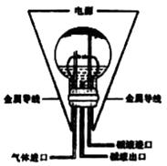
材料三：瑞利和拉姆塞又设计了另一实验装置，将上述实验所得的气体干燥后，通过红热的铜粉来除去其中的氧气，得到少量的剩余气体，对剩余气体做光谱分析得知，这是一种未知的气体，并测得其密度约是氮气的1.5倍。1894年8月13日他们共同宣布：发现了一种未知气体，并命名为氩气。
材料四：1898年拉姆塞等人利用不同的物质沸点不同，又发现了氪气、氖气、氙气。
根据上述材料，回答下列问题：
(1)与纯净氮气密度值更接近的是由________获得的氮气密度值（填“空气中”或“含氮化合物反应”）；
(2)实验中不断向瓶内补充氧气的目的是________；
(3)在当时实验条件下，很难利用化学反应除去氩气，获知“未知气体”中还有其它气体存在，其理由是________。

28、（2017•丽水）小科连接好如图所示电路，闭合开关，按一定操作来测量“小灯泡的电阻”，获得实验数据如下表：
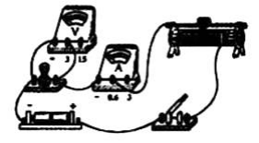
实验次数 | 1 | 2 | 3 | 4
电压U/伏 | 2.5 | 2.0 | 1.5 | 1.0
电流I/安 | 0.22 | 0.20 | 0.17 | 0.13
电阻R/欧 | 11.36 | ？ | 8.82 | 7.69
(1)表中第2次实验时，小灯泡电阻为________欧；
(2)将表中电流、电压数据转换为I—U图像，正确的是________；
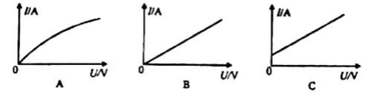
(3)小科发现第3、4两次实验小灯泡不发光，出现这种现象的原因是________；
(4)小君按小科的方法连接好电路，闭合开关后发现小灯泡不发光，电流表指针不偏转，电压表指针偏转，若此电路只有一处故障，你认为故障是________。

29、（2017•丽水）小峰和小刚阅读试剂标签后发现，市场销售的高锰酸钾晶体纯度高达99.5%，含水量可以忽略不计。为探究“试管放置方式对高锰酸钾制取氧气速度和体积的影响”，他俩设计了制取氧气的直立型装置（如图），并与斜卧型装置比较，在气密性良好的装置中分别加入5.0克高锰酸钾晶体，用同一酒精灯分别加热，用同一型号的集气瓶收集气体，每组实验进行五次，实验数据取平均值后记录如下表：
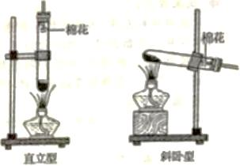
装置类型 | 直立型 | 斜卧型
收集1瓶氧气所需时间/秒 | 59 | 68
收集2瓶氧气所需时间/秒 | 95 | 108
收集氧气的总体积/毫升 | 525 | 476
(1)收集2瓶氧气，所需时间较短的装置类型是________；
(2)等质量的高锰酸钾加热到不再产生气体，斜卧型装置收集到氧气的总体积比直立型少的原因是________；
(3)根据2KMnO₄ K₂MnO₄+MnO₂+O₂↑，算出5.0克高锰酸钾生成的氧气体积为理论值。实验中发现，斜卧型发生装置收集到的氧气体积明显大于理论值，他们对其原因进行了探究：
【提出假设】
小峰假设：反应生成的二氧化锰在较高温度下受热分解放出氧气；
你的假设：________。
【设计实验】要验证小峰的假设能否成立，请设计简明的实验方案________。

四、解答题（本大题共7小题，30小题4分，31小题7分，32小题5分，33、34小题各8分，35、36小题各9分，共50分）
30、（2017•丽水）丽水白云山森林公园内，大树林立，物种丰富，其中部分生物的关系如图，回答下列问题：
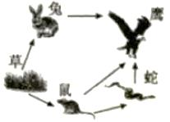[来源:学&科&网Z&X&X&K]
(1)要组成完整的生态系统，图中应添加的成分有________；
(2)写出该食物网中最长的一条食物链________。

31、（2017•丽水）儿童缺锌会引起食欲不振、发育不良等症状。如图为某补锌口服液说明书的部分信息，回答下列问题：
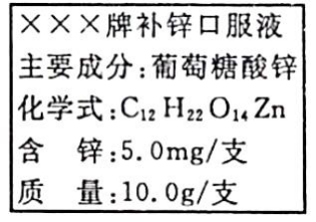
(1)葡萄糖酸锌由________种元素组成；
(2)葡萄糖酸锌中碳、氢元素的质量比为________；
(3)要满足儿童身体正常的需要，在某一时间段需要适量补锌。若儿童1千克体重每日需要0.5毫克锌，每天从食物中只能摄入所需锌的一半。体重为20千克的儿童，理论上一天还需服该口服液多少支？

32、（2017•丽水）为探究光照强度对光合速率的影响，用如图装置进行实验。在适宜且恒定温度下，改变灯与烧杯间的距离，分别测得金鱼藻1分钟内放出的气泡数（如表）。
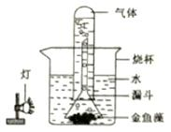
灯与烧杯的距离/厘米 | 10 | 15 | 20 | 25 | 30 | 35 | 40 | 45
气泡数/个 | 18 | 15 | 10 | 8 | 6 | 4 | 2 | 0
(1)实验中灯功率不变，控制光照强度的方法是________；
(2)当灯与烧杯的距离在不定期下范围内时，能产生气泡且随着距离增加气泡数越来越少的原因分别是________。 [来源:Z.xx.k.Com]

33、（2017•丽水）“汽车共享”在丽水市推出来受到市民的青睐，它属于公共交通的补充，可以满足人们自驾出行的需求。如图是我市一款按租用时间收费的电动共享汽车。五一期间，小科一家租用该款电动共享汽车去旅游，从租车点一路不停行驶105千米到达目的地，若全程的速度为70千米/时。回答下列问题：
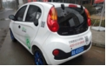
(1)推广电动共享汽车的好处有________（答出一点即可）；
(2)租用该电动汽车的价格为0.5元/分钟，小科一家从租车点到目的地的租车费用为________元；
(3)该电动汽车发动机的额定功率为30千瓦，若汽车以额定功率在水平路面匀速直线行驶时，受到的摩擦力恒为1200牛，汽车的速度为多少？

34、（2017•丽水）2017年5月18日，国土资源部发布消息，在南海北部1266米深的神狐海域，中国首次海域“可燃冰”试采成功。
查阅资料发现，古代低等生物遗骸大量沉积，经过漫长的地质年代形成石油及天然气，海底的天然气与水在高压低温条件下形成的类冰状的固体物质即“可燃冰”。“可燃冰”为甲烷的水合物，遇火即可燃烧且热值高，是一种环保、高效的新能源。 [来源:学_科_网Z_X_X_K]
(1)若甲烷的水合物化学式为CH₄•8H₂O，它的相对分子量是160，则CH₄•8H₂O中CH₄的质量分数为________；
(2)可燃冰储存的巨大的化学能量终来自于古代绿色植物通过________固定的太阳能；
(3)可燃冰燃烧时把自己的热量释放出去，就不会再次自动聚集起来供人类重新利用，这说明能量转化具有________性；
(4)人类正面临常规能源枯竭的危机，下列有关能源的认识正确的是 。
A、提高能源利用效率
B、积极寻找替代常规能源的新能源
C、自然界的能量虽然守恒，但还是要节约能源
35、（2017•丽水）BaCl₂是一种重金属盐，其水溶液具有很强的毒性。若误服了BaCl₂溶液可立即服用MgSO₄溶液解毒。为测定某BaCl₂溶液的溶质质量分数，现取100克BaCl₂溶液，不断加入MgSO₄溶液，反应过程中溶液总质量与加入MgSO₄溶液的质量关系如图所示，请回答：
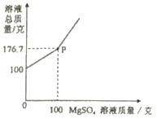
(1)P点时溶液中的溶质名称是________；
(2)反应生成沉淀的最大质量为________克；
(3)求原BaCl₂溶液的溶质质量分数。

36、（2017•丽水）“童话云和”盛产木制玩具，是著名的木玩之城。小科同学从某玩具厂得到三块相同的积木，利用该积木和简单的器材在家里进行了“科学小实验”，请分析回答：
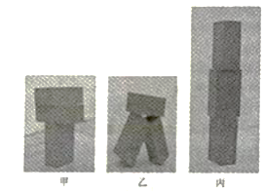
(1)称得一块积木的质量为144克，测得该积木的长10厘米、宽6厘米、高4厘米，则积木的密度为________克/厘米³；
(2)当将积木搭成如图三种方式时，积木对水平地面的压强大小关系为________（用P_{甲}、P_{乙}、P_{丙}表示）；
(3)把一块积木放入水中，若要使积木的上表面恰好浸没，则在积木上至少要施加多大的力？ [来源:学科网]

